物联网移动视频监控智能终端
产品特点
该终端是集多模移动通信技术、视频技术、RFID技术、嵌入式系统技术于一体的智能化、网络化终端。它具有以下技术特性：
- 高清视频监控：分辨率达到720P，最高25帧。内置红外灯和感应器，最低照度：0.5Lux/F1.2（彩色）/0Lux（红外开启）；MPEG4/H.264编码压缩。
- 定向阅读器：超高频段，3-10米远距离，多卡阅读，30度范围。
- 多模移动宽带：无线通信采用3G双模方式，支持TD-SCDMA（TD-HSDPA）2.8Mbps速率和CDMA2000上行速度：1.8Mbps 下行速度：3.1Mbps。
- 嵌入式系统：处理器Samsung S3C6410，ARM1176JZF-S内核，主频533MHz/667MHz，内存 128MB DDR，Flash 1G NAND Flash，WINCE操作系统。
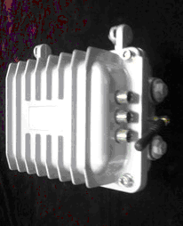

应用领域 交通、电力、安防、教育、公共事业、中小企业、家庭和个人等。
合作方式 技术转让，合作开发。

联系方式
联系人：郑佳春；电话： 13806073677；邮箱： jchzheng@jmu.edu.cn。

集美大学信息工程学院
厦门市智能物联终端重点实验室
集美大学物联网应用技术研发中心

